**Друзья!**

**Предлагаем Вам принять участие в**

**викторине, посвященной 74 –й годовщине Победы в Великой Отечественной войне .**

**Ответ на каждый вопрос оценивается в 1 (один балл).**

**Ответы, сканы или фото викторины присылать**

**на электронные адреса до 12 мая 2019 года**

**Ячменева Е.Н. elena.yachm@yandex.ru или VК**

**(можно сдать классным руководителям )**

1.Ленинградские подростки во время блокады по ночам забирались на крыши домов. Зачем они это делали?

2. Этот советский инженер внёс огромный вклад в оборонную промышленность во время Великой Отечественной войны. Внёс значительный вклад в наращивание выпуска танков Т-34. Под его руководством ручная сварка бронекорпуса была заменена автосваркой. О ком идёт речь?

3.Попробуйте объяснить, что объединяет эти изображения?

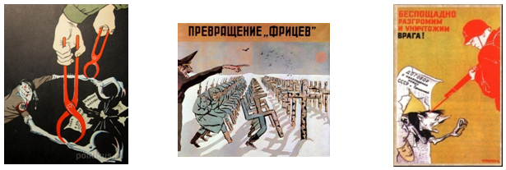

4.На фюзеляжах советских самолётов часто можно было увидеть нарисованные краской маленькие звёзды разных цветов. Что они обозначали?

5.Юная санитарка, боец Брестской крепости, пионер-герой ВОВ?

6. До каких размеров был уменьшен паёк жителей Ленинграда в самые тяжёлые дни блокады?

7. В какой город были эвакуированы в 1941 году сокровища Эрмитажа?

8.Необычный стальной корабль Черноморского флота, сбивший 20 вражеских самолётов?

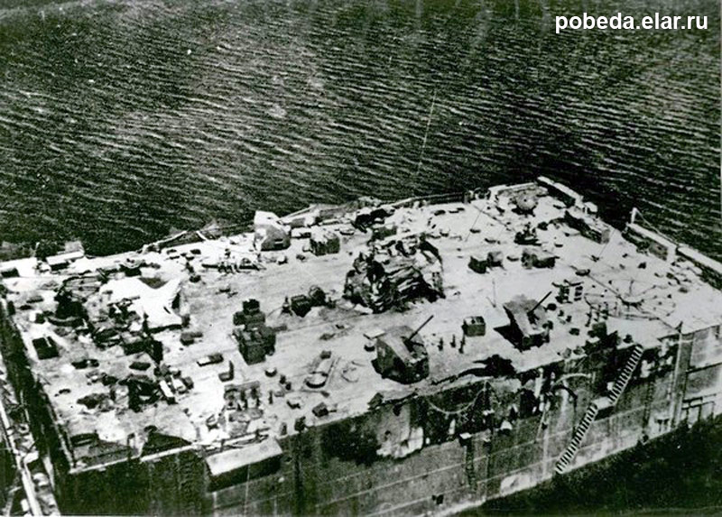

9.Помощник саперов, обнаруживший в последний год войны более 7000 мин и более 150 снарядов, которого во время шествия по Красной площади по причине ранения Сталин приказал нести на шинели?

10.Когда и кто водрузил Советское знамя над зданием Рейхстага в Берлине? 